«Литературные гостиные как средство формирования межнациональной толерантности у детей и родителей»
Шилоносова Тамара Викторовна музыкальный руководитель МАДОУ «Центр развития ребенка – детский сад № 355 «Чулпан» г. Перми первая квалификационная категория
Современный мир жесток, жестокими стали и дети. Нормой жизни каждого человека - взрослого и ребенка - должна стать толерантность. Именно поэтому мировая общественность в качестве всеобъемлющего средства борьбы за выживание выбрала толерантность как основополагающий принцип морали. Отсюда ясно, что воспитание в духе толерантности следует начинать с первых лет жизни, и ведущая роль в этом отводится педагогам. Подрастающее поколение развивается в условиях повышенной агрессивности, антагонизма и интолерантности современного российского общества. В силу возрастных особенностей молодое поколение не имеет необходимых знаний, позволяющих с достаточной глубиной осмысливать современные межличностные, социальные и этнопроблемы, не имеет общей культуры и психологической готовности к участию в них. Реальное положение в стране, ответственность за будущее и особенности социального положения молодого поколения делают проблему формирования толерантного сознания и развития умения и навыков толерантного поведения - актуальной. Понятие толерантности многозначно и разнообразно. В каждой культуре существует свое определение толерантности, которые во многом схожи, однако имеют некоторые отличительные черты. В научной литературе толерантность рассматривается, прежде всего, как уважение и признание равенства, отказ от доминирования и насилия, признание многообразия человеческой культуры, норм, верований и отказ от сведения этого многообразия к единению или к преобладанию какой-то одной точки зрения. Толерантность предполагает готовность принять других такими, какие они есть, и взаимодействовать с ними на основе согласия. В краткой философской энциклопедии это слово латинского происхождения “tolerantia” - терпение - терпимость к иного рода взглядам, нравам, привычкам Толерантность необходима по отношению к особенностям различных народов, наций и религий. Она является признаком уверенности в себе и сознания надежности своих собственных позиций, признаком открытого для всех идейного течения, которое не боится сравнения с другими точками зрения и не избегает духовной конкреции.
В настоящее время объективная реальность заставляет больше внимания уделять развитию культуры межнациональных отношений у дошкольников, следовательно, необходима межэтническая толерантность, то есть принятие внутренней установки личности относительно ценностей, культурных особенностей других этнических групп, готовность к межэтническим контактам. Межэтническая толерантность считается доминантой культуры межнациональных отношений. Развивать ее как направленность личности следует в процессе образования, создавая условия для конструктивного взаимодействия с представителями иных этносов. Формирование межэтнической толерантности - длительный и сложный процесс, начинающийся в дошкольные годы и протекающий в течение всей жизни. Этот процесс идет под воздействием множества факторов, и решающим среди них является семья и образование, в частности дошкольное образование. Поэтому образование как главный общественный институт, созданный для формирования и социализации личности, передачи новым поколениям накопленного опыта, знаний, ценностей и норм, должно быть готово работать не только с самим ребенком, но и с его семьей, с его ближайшим окружением. Влияние родителей на развитие ребенка очень велико. Дети, растущие в атмосфере любви и понимания, имеют меньше проблем, связанных со здоровьем, общением со сверстниками, и наоборот, как правило, нарушение детско-родительских отношений ведет к формированию различных психических проблем и комплексов. Для маленького ребенка семья – это целый мир, в котором он живет, действует, делает открытия, учится любить, ненавидеть, радоваться, сочувствовать. Будучи ее членом, ребенок вступает в определенные отношения с родителями, которые могут оказывать на него как положительное, так и негативное влияние. Вследствие этого ребенок растет либо доброжелательным, открытым, общительным, либо тревожным, грубым, лицемерным и лживым. Роль семейного фактора на наш взгляд вызывает наибольший интерес. Это и определило актуальность проведения литературных гостиных в детском саду. Литературная гостиная как одна из форм эффективного взаимодействия с семьей по ознакомлению с художественными произведениями разных народов и формированию межнациональной толерантности у детей и их родителей. Однако, несмотря на значительное количество публикаций, особенно в последние годы, по воспитанию у детей доброжелательного, уважительного отношения к представителям других этнических коллективов, практические работники все-таки недостаточно используют все пути, средства и методы воспитания межнациональной толерантности у детей дошкольного возраста. Э. Суслова считает, что общеизвестна огромная роль детской художественной литературы в познании ребенком окружающего мира, обогащении его представлений о добре и зле, пробуждении и развитии социальных чувств, углублении жизненного опыта, формировании начатков мировоззрения и первоначальных основ социальной активности. Составленные и выдержавшие несколько изданий хрестоматии для малышей и старших дошкольников, куда вошли произведения поэтов и писателей разных народов, несомненно, оказали положительное влияние на формирование личности ребенка. Благодаря им, дети уже двухлетнего возраста приобщаются к многонациональной литературе. Художественные произведения в образной форме знакомят детей с жизнью общества, помогают ему познать внутренний мир человека, его чувства, поступки, отношения к другим людям. Сегодня необходимо более основательно, полней знакомить дошкольников с художественной многонациональной литературой, лучшими произведениями, подобранными через призму тех нравственных общечеловеческих ценностей, которые с одной стороны, вызывают симпатию, интерес и уважение к людям различных национальностей, а с другой - закладывают основу человеческой духовности. Итак, формирование уважения к народам нашей и других стран начинается с воспитания интереса и симпатии к сверстникам разных национальностей. Подбирать литературу необходимо по таким направлениям как: познавательные рассказы о республиках; рассказы о труде и быте людей других национальностей; рассказы, знакомящие детей с национальной культурой народов; рассказы о жизни детей разных национальностей. По данным исследования Н.В. Мельниковой, высокий нравственный эффект достигается в том случае, если в работе с детьми (в беседах, при рассматривании картинок, решении речевых логических задач) используются ситуации из художественных произведений, где действующими лицами являются сами дети. Если гуманные нравственные чувства, трудолюбие свойственны героям разных национальностей, у детей начинает формироваться первоначальное представление об их общечеловеческом характере. В связи с этим при подборе художественных произведений национальных авторов целесообразно ориентироваться на следующее. Симпатичные герои (дети), любящие своих самых близких (маму и бабушку, папу и дедушку) и родную природу, умеющие дорожить дружбой, обладают «набором» тех или иных гуманных качеств. Доброта, заботливость, желание быть полезным или доставить радость проявляются в добрых делах и поступках, требующих трудолюбия. Желательно, чтобы о маленьких неудачах сверстников разных национальностей, по-настоящему любящих своих мам, рассказывалось с улыбкой, по-доброму, а отрицательные проявления высмеивались. Важно, чтобы и в домашнем чтении не было стихийности, случайности. В помощь семье в уголках детского сада необходимо вывешивать список литературы, рекомендуемой для чтения, который время от времени пополняется новыми произведениями.
- Формировать у детей представление о богатстве культуры разных народов через знакомство с народными сказками.
- Воспитывать уважение к национальной культуре.
- Обогащать детско-родительские отношения опытом совместной творческой деятельности, через литературные гостиные.
- Учить проявлять нравственно-этическое отношение к литературным героям.
- Развивать коммуникативные навыки.
- Развивать эмоциональную отзывчивость детей.
Этапы:
- Знакомство детей с народными сказками и художественной литературой народов Прикамья в детском саду.
- Чтение народных сказок родителями вместе с детьми дома.
- Сочинение каждым ребенком (вместе с родителями или воспитателями) собственной сказки и оформление ее в виде маленькой книжки с иллюстрациями.
- Проведение литературной гостиной совместно с детьми и их родителями

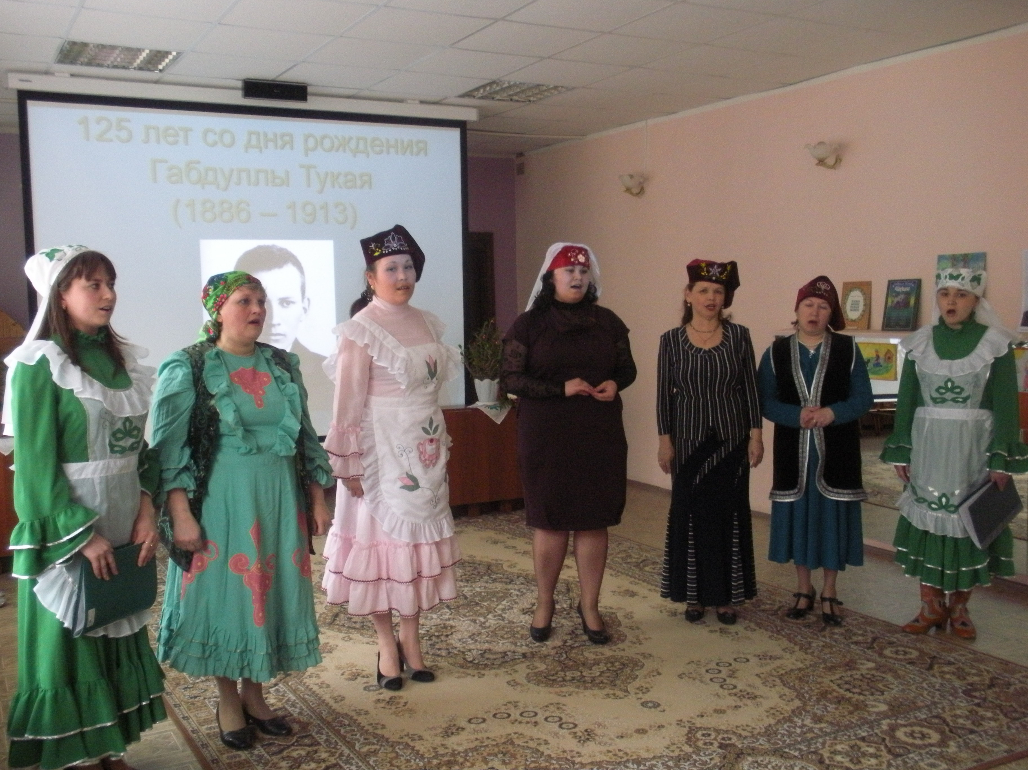

Бɵек Тукайга – 125 яшь
Сǝхнǝдǝ Тукай портреты, стенада балаларның рǝсемнǝре, Г. Тукай китаплары оешмасы, стенд «Тукайның тормыш юлы», плакат «Тукай йолдызы сʏнмǝде ул, ул hаман якты, hаман нурлы».
Катнашалар: балалар, ǝти-ǝнилǝр, тǝрбиячелǝр.
Барышы
С. Сǝйдǝшев «Г. Тукай маршы» яңгырый. Сǝхнǝгǝ алып баручылар чыга.
- Хǝерле кич, хɵрмǝтле кунаклар! Г. Тукайга багышланган кичǝбезне ачык дип белдерǝбез. Ə хǝзер сезнең игътибарыгызга Г. Тукайның тормыш hǝм и иҗади юлларын искǝ алу ɵчен берничǝ фрагмент тǝгъдим итǝбез (слайдлар кʏрсǝтелǝ).
Җырлы идек, син тагын да җырлырак иттең безне,
Моңлы идек, син тагын да моңлырак иттең безне.
Җанлы идек, син тагын да җанлырак иттең безне,
Аңлы идек, син тагын да аңлырак иттең безне.
Кɵчле идек, син тагын да кɵчлерǝк иттең безне,
Хисле идек, син тагын да хислерǝк иттең безне.
- Кʏтǝрелдең бɵеклеккǝ халыкка борып йɵзең,
Бɵеклектǝ, тугрылыкта – син хǝзер ʏрнǝк ʏзең.
Уртак Ватан тарихында эзле иттең син безне,
Мǝңге – мǝңге тап кунмаслык кɵзге иттең син безне.
Сǝнгатебез кʏклǝрендǝ – кояшыбыз, аебыз,
Бар җиhанга кʏренерлек кадерле Тукаебыз!
- Исǝнмесез, кадерле кунаклар. Халкыбызны тагын да җанлырак, моңлырак, җырлырак иткǝн бɵек шагыйребез Г. Тукайның тууына 125 ел тулды. Быелгы 2011нче ел «ТЮРКСОЙ» халыкара оешмасы тарафыннан Тукай елы дип игълан ителде.
- Менǝ шундый кояшлы яз кɵннǝренең берсендǝ 1886нчы елның 26 апрелендǝ халык җырчысы Г. Тукай дɵньяга килгǝн. Без монда бʏген халкыбызның бɵек улына ʏзебезнең ихтирамыбызны, мǝхǝббǝтебезне белдерергǝ җыелдык.
«Туган тел» кɵе (татар халык кɵе, фрагмент яңгырый).
- Нинды таныш моңлы кɵй бу?
Тукай җыры «Туган тел».
Истǝн бер дǝ чыкмый торган
Халык кɵе «Туган тел».
- Тукайдан соң нинди генǝ җырлар дɵньяга килмǝгǝн. Алар хǝзер меңлǝп. Шуларның берсе:
З. Хǝбибуллин музыкасы, Г. Тукай сʏзлǝре «Иртǝ» (тǝрбиячелǝр башкара)
Иртǝ. Дɵнья җанлана, Яктыра кала. Урамнар,
Мǝшрикъ ягы аллана, Кырлар, якын урманнар,
Кояш чыгып, нурлары Таулар, баглар, бакчалар
Тɵшеп җиргǝ ялгана. Нурга гарык булганнар.
Торды халык, уянды,
Шау-шу hǝрбер тɵшлǝрдǝ,
Кɵтʏ-кɵтʏ менмǝктǝ
Кʏккǝ җитез кошлар да.
- Тукай - ɵлкǝннǝрнең дǝ, балаларның да яраткан шагыйре. Аның шигырьлǝре безне гомер буе озатып бара.
«Безнең гаилǝ» (бала башкара)
Əткǝй, ǝнкǝй, мин, апай, ǝби, бабай hǝм бер песи –
Безнең ɵйдǝ без җидǝʏ: безнең песи җиденчесе.
Бергǝ ашый, чǝй эчǝ, безнең лǝ бергǝ йоклый ул,
Хезмǝте дǝ бар: ɵйне тычкан явыздан саклый ул.
«Наша семья» (тǝрҗемǝ, рус баласы башкара)
Папа с мамой, баба с дедом, кошка, и сестра, и я –
Семь нас в доме, и седьмая – кошка славная моя.
Кошка с нами ест и пьет, с нами вместе спать идет.
И работа есть у кошки – дом от мышек стережет.
- Г. Тукайның иҗади эшлǝре 26 телгǝ тǝрҗемǝ ителгǝн. Ул ʏзе дǝ татар теле ʏз теленнǝн башка 4 тел белгǝн: рус теле, гарǝп, тɵркия теллǝре. Безнең бакчада бʏтǝн телдǝ сɵйлǝшкǝн балалар да Тукайның шигырьлǝрен яратып сɵйлилǝр.
«Гали белǝн кǝҗǝ» (рус баласы башкара)
Безнең Гали бигрǝк тату кǝҗǝ белǝн:
Менǝ кǝҗǝ карап тора тǝрǝзǝдǝн;
Гали аны чирǝм белǝн кунак итǝ, -
Кǝҗǝ рǝхмǝт укый: сакалын селкетǝ.
- Сɵекле Тукаебызны беркайчан да истǝн чыгармыйбыз. Без аның шигырьлǝрен яттан ɵйрǝнǝбез, аларны кɵйгǝ салып җырлыйбыз, сǝхнǝ ǝсǝрлǝре итеп уйныйбыз.
«Кызыклы шǝкерт» (биеп, сǝхнǝлǝштерʏ, ике бала башкара: бала hǝм Акбай)
- Əйдǝле, Акбай, ɵйрǝн син, арт аягың берлǝ тор;
Аума-аума, туп-туры тор, тɵз утыр, яхшы утыр!
- Ник газаплыйсың болай син, мин ǝле бик кечкенǝ;
Мин туганга тик ике айлап булыр йǝ ɵч кенǝ.
- Юк, кирǝкми, мин ɵйрǝнмим, минем уйныйсым килǝ;
Шул болыннарда ятасым, шунда ауныйсым килǝ.
- Ах, юлǝр маэмай! Тырыш яшьлǝй, зурайгач җайсыз ул;
Картаеп каткач буыннар, эш белʏ уңайсыз ул!
«Бала белǝн кʏбǝлǝк» (2 кыз катнаша)
Бала: Кʏбǝлǝк:
Əйт ǝле, кʏбǝлǝк, Мин торам кырларда,
Сɵйлǝшик бергǝлǝп: Болында, урманда;
Бу кадǝр кʏп очып, Уйныймын, очамын,
Армыйсың син ничек? Якты кɵн булганда.
Ничек соң тормышың? Иркǝли hǝм сɵя кояшның яктысы:
Ничек кɵн кʏрмешең? Аш буладыр миңа чǝчǝклǝр хуш исе.
Сɵйлǝп бирче тезеп, Тик гомрем бик кыска:
Табаламсың ризык? Бары бер кɵн генǝ –
Бул яхшы, рǝнҗетмǝ
hǝм тимǝ син миңа.
- Тукайның балачагы авыр булса да, аның якты, кояшлы кɵннǝре дǝ булган. Сабыйдан ук аның кʏңеле матурлыкка омтылган. Бик яшьтǝн ʏк аның кʏңелендǝ туган җирен, аның гʏзǝл табигатен ярату хисе кабынган. Еллар ʏткǝн саен, бу мǝхǝббǝт кɵчǝя барып, Тукай йɵрǝгеннǝн шигырь булып ургыган.
- «Шʏрǝле» (ǝкияттǝн бер ɵзек – ǝни башкара)
- «Туган авыл» (җыр башкарыла)
Тау башына салынган дыр безнең авыл,
Бер чишмǝ бар, якын безнең авылга ул;
Авылыбызның ямен, суы тǝмен белǝм,
Шуңар кʏрǝ сɵям җаным-тǝнем белǝн.
Истǝн чыкмый монда минем кʏргǝннǝрем,
Шатлык белǝн уйнап гомер сɵргǝннǝрем,
Абый белǝн бергǝлǝшеп, кара җирне
Сука белǝн ертып-ертып йɵргǝннǝрем.
Бу дɵньяда, бǝлки, кʏп-кʏп эшлǝр кʏрем,
Билгесездер: кая ташлар бу тǝкъдирем;
Кая барсам, кайда торсам, нишлǝсǝм дǝ,
Хǝтеремдǝ мǝңге калыр туган җирем.
С. Сǝйдǝшев «Шʏрǝле» балетыннан музыка ишетелǝ. Шʏрǝле керǝ (кулында бʏрǝнǝ, бармаклары бʏǝрǝнǝгǝ кыстырылган).
Ш. Авырта, Былтыр кыстырды бармакларымны минем,
ʏлǝм, башка беркемне дǝ кетеклǝмǝмен димен!
- Шʏрǝле, кем гаепле? ʏзең. Син ʏзең явызлык эшлǝргǝ телǝгǝнсең, ǝ явызлыгың ʏзеңǝ тешкǝн.
Ш. Юк, юк, башкача начарлык эшлǝмǝм дип сʏз бирǝм. (Бʏрǝнǝсе килеп тешǝ).
Минем Тукай абый китапларын
Сезнең белǝн бергǝ укыйсым килǝ!
Китаптагы сорауларын
Сезгǝ бирǝсем килǝ!
- Рǝхим ит, Шʏрǝле дус!
Шʏрǝле:
- Нинди савыттан эчеп булмый? (буш савыттан)
- Сыер ни ɵчен ята? (утырып тора алмаганга)
- Нǝкъ кеше кебек ʏзе,
Ə шулай да шаккаттыра.
«Былтыр кысты!» - дип кычкыра,
Туганнарын чакыра. Кем ул? (Шʏрǝле)
- Туннарга киендерǝ,
Җылыта, сɵендерǝ,
Тоягы аның ярык,
Исеме аның … (сарык)
Тукай абыйның нинди ǝкиǝтеннǝн ул?
- Ə белǝсезме Г. Тукайның иң яраткан уены нинди булган? («Ачык авыз», балалар уйныйлар «Ачык авыз» уенын)
Ш. Дусларым, сезнең белǝн бигрǝк кʏңелле, тик миңа урманга кайтырга вакыт җитте. Мине анда Шʏрǝле дусларым саклый. Ə менǝ бу бʏрǝнǝмне сезгǝ бʏлǝккǝ калдырам.
1. Сау бул, Шʏрǝле дус (бʏрǝнǝдǝ булган бʏлǝклǝрне балаларга тарата)
2. Сулар акса – ярлар калалар,
Яфрак коелса – ботаклары калалар.
Очкан кошның кала оясы
Кеше китсǝ – кала җыры.
Барча катнашкан олылар чыгалар. «Г. Тукайның «Туган теле»» (язучы Фирʏзǝ Гыйззǝтуллина)
Барысы да басып «Туган телне» җырлыйлар.
- Рǝхмǝт сиңа, бɵек Тукаебыз. Без сине яратабыз, зурлыйбыз. Синең шигырьлǝреңне, ǝкиятлǝреңне укып, яшǝргǝ ɵйрǝнǝбез.

